3. 带孔平板弹性力学问题的解析解

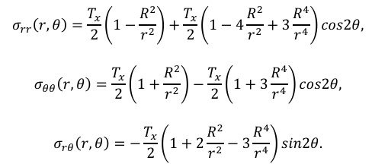根据M.H. Sadd, Elasticity: Theory, Applications, and Numerics, pp. 176-177的介绍，我们得到了在极坐标下在恒定远场平面内具有无应力圆孔的无限平板的张力形式：

以上公式是在极坐标下的，我们需要用代码运行出其在笛卡尔坐标下的可视化效果。

请运行我的代码：mesh.m 和analytical.m

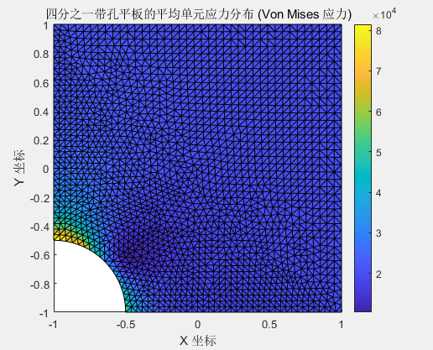在代码中我针对应力的解析形式，获得了x、y方向应力，剪切应力，并计算Von Mises应力形式来表示单元中的平均应力。因为需要与FEM解进行对照，所以我是用了Gmsh获得的网格坐标。下图是展示效果：

同理，我根据弹性力学的本构关系，获得了应变图像。

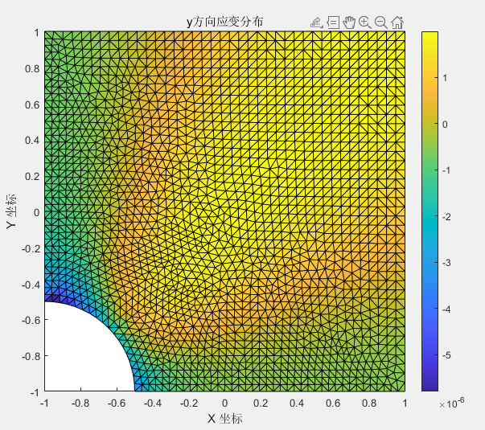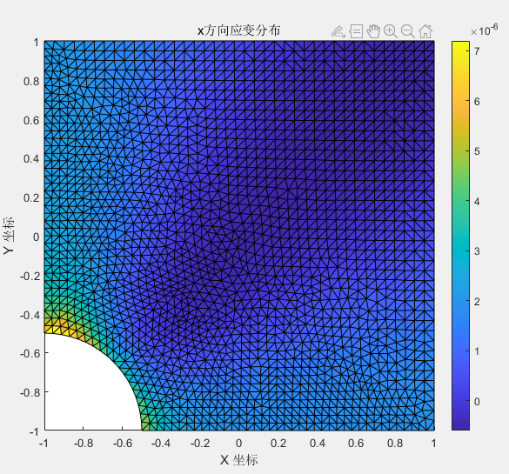

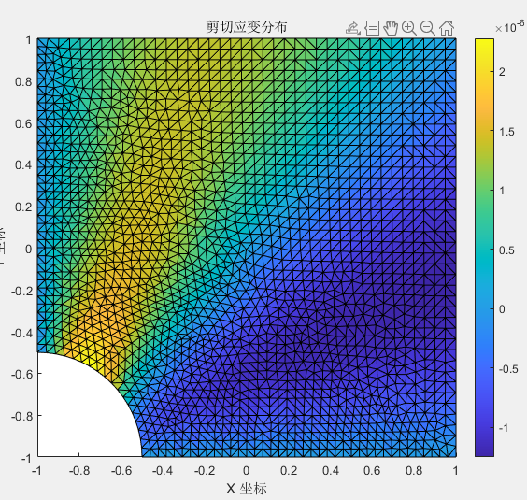

4. 有限元分析

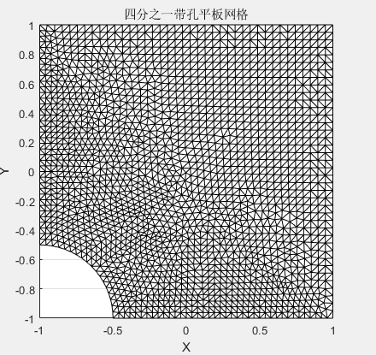我们先使用Gmsh画网格，并导入matlab中获得节点坐标。如图，我使用的是三角形网格，并合理处理各边界的网格尺寸。

然后运行我的代码：mesh.m 和driver_proj_stress.m和driver_proj_strain.m可以得到FEM方法的应力和应变分布云图。

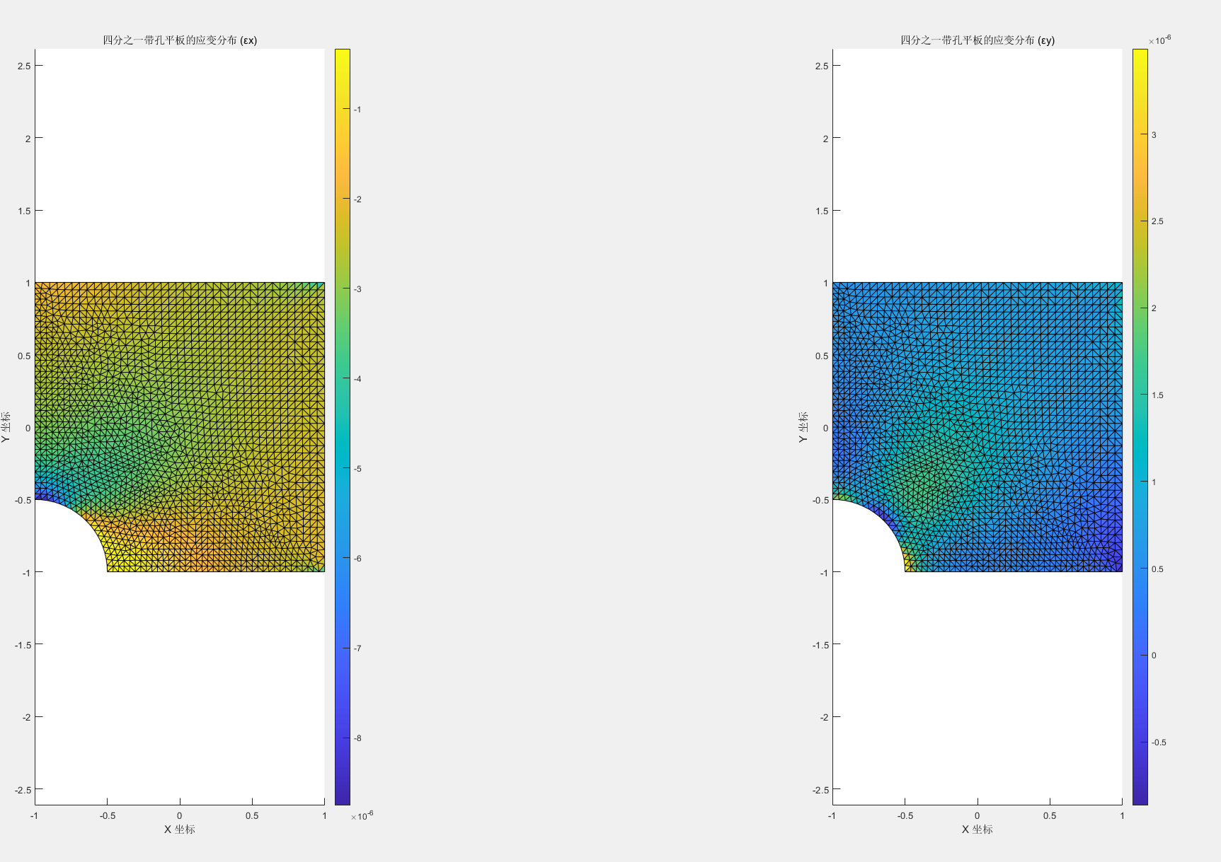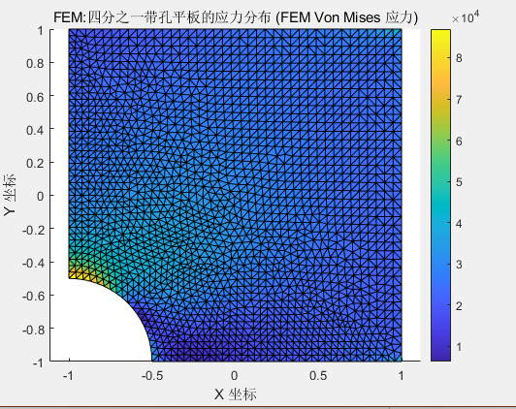

经过直观对比，数值解和解析解的数量级和分布形式保持一直。需要进一步结合误差进行验证可靠性。